ERZURUM ANADOLU İMAM HATİP LİSESİ ÖĞRENCI PANSIYONU

ERZURUM ANADOLU İMAM HATİP LİSESİ

ETÜT TALİMATI

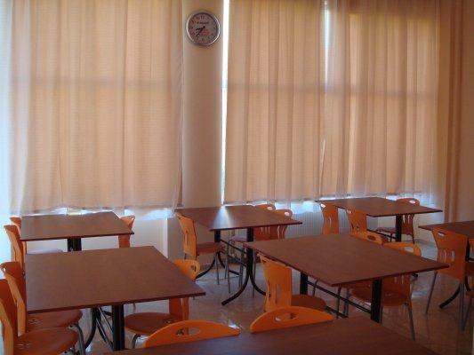
- Etütlerde her öğrenci diğer arkadaşlarını rahatsız edecek her türlü davranışı yapmaktan uzak duracaktır.

- Etüt süresince etüt salonlarından çıkılmaz, koridorlarda gezilmez ve tuvalete gidilmez.

- Öğrencilerin telefonları etüt saatlerinde kapalı tutulur. Ancak teneffüslerde telefon görüşmeleri yapmalarına müsaade edilir.

- Veliler öğrencileri ders ve etüt saatleri dışında yat saatinden önce ararlar.

- Etüt arası hiçbir zaman pansiyon dışına çıkılmaz.

- Etütlerde hiç bir şey yenilmez, içilmez.

- Etütlerde masalara, duvarlara ve sandalyelere yazı yazılmaz. Etüt salonlarındaki eşyalara zarar verilmez. Aksi takdirde verilen zarar etüt salonunda çalışan öğrencilerden tazmin edilir.

- Etüt salonlarına dizüstü bilgisayarı götürülmesi yasaktır.

- Etüde mazeretsiz girmeyen öğrenciler hakkında disiplin işlemi uygulanır.

- Etüt salonlarından sandalyeler odalara çıkarılmaz.

- Etütlerde masa üzerinde eşya bırakılmaz. Yerlere kağıt atılmaz, silgi atıkları dökülmez yere atılan kağıtlar etüt başkanın talimatı doğrultusunda toplanarak çöp kovasına atılır.
- Etüt başkanının etüt ve etüt salonunun tertip ve düzenine yönelik talimatları yerine getirilir.
- Etüt salonlarının düzeninden etüt başkanları sorumludur.

18.09.2021

Enes DELİGÖZ
Pansiyondan Sorumlu Md. Yrd.

